1.

**N = (P, T, A, W, K, R)**

P={P} – множина позицій;

T={T} – множина переходів;

P ∩ T=∅

A ⊆ P × T ∪ T × P – множина дуг;

W: A → – множина натуральних чисел, що задають кратності дуг (кількість зв’язків);

K={(c*T* ,b*T* |T ∈ T, cT ∈ ,bT ∈[0;1]} – множина пар значень, що задають пріоритет та ймовірність запуску переходів;

R: T → R+– множина невід’ємних чисел, що характеризують часові затримки;

T - множина вхідних та множина вихідних позицій перехода Т;

P - множина вхідних і множина вихідних переходів позиції Р;

S(t) =(M (t), E(t)) - стан стохастичної мережі Петрі в момент часу t;

M (t)={MP(t) | MP(t) ∈ Z, *P* ∈ **P** - стан позицій;

E(t)={ET(t) | *T* ∈ **T**}-стан переходів;



стан переходу T, q – номер запланованої події виходу маркерів з переходу в момент часу t;

ET(t)={∞}; якщо найближчим часом не очікується вихід маркерів з переходу;

Також треба опис переходів/зміни станів

2.

**Сучасне програмне забезпечення для імітаційного моделювання систем охоплює широкий спектр інструментів і систем, які використовуються для створення, аналізу та оптимізації складних систем. Важливою складовою будь-якої системи є можливість моделювання процесів, що включають управління ресурсами, чергами, генерацію випадкових подій та аналіз статистичних даних.**

Основними компонентами програмного забезпечення для імітаційного моделювання є:

1. **Комплекс елементів для складання моделей**: Забезпечує інтерфейс для створення моделей, включаючи графічні редактори для створення, редагування та збереження моделей.
2. **Модуль збору статистичних даних**: Дозволяє автоматизовано або з налаштуванням збирати дані щодо ефективності моделей, включаючи завантаження ресурсів, тривалість обробки тощо.
3. **Модуль управління статистикою**: Надає функції для налаштування процесу моделювання, таких як налаштування часу моделювання, збір даних та оптимізація параметрів.
4. **Анімація процесу функціонування**: Підтримка візуалізації моделей у 2D або 3D форматі, що дозволяє краще розуміти поведінку системи.
5. **Модулі для експериментальних досліджень**: Дозволяють проводити різні типи експериментів, такі як факторний аналіз, оптимізацію системи, оцінку відгуку в часі.

Серед найбільш відомих інструментів для імітаційного моделювання можна виділити Arena, GPSS та PTRSIM. Arena пропонує широкі можливості для моделювання бізнес-процесів та систем логістики, підтримуючи візуалізацію процесів та автоматизовані аналізи. GPSS, навпаки, орієнтована на складні дискретні системи, забезпечуючи потужні статистичні інструменти. PTRSIM спеціалізується на мережах Петрі, що підходить для управління процесами з паралельною обробкою та складними залежностями.

Завдяки постійному вдосконаленню програмних рішень, сучасні системи забезпечують підтримку як одно-, так і багатопроцесорного моделювання, а також інтеграцію з хмарними технологіями для віддаленої роботи з моделями систем.

Тут інфа з посібника, краще ще додати інфу з лекцій про сучасне ПЗ, а не за 2010

3.

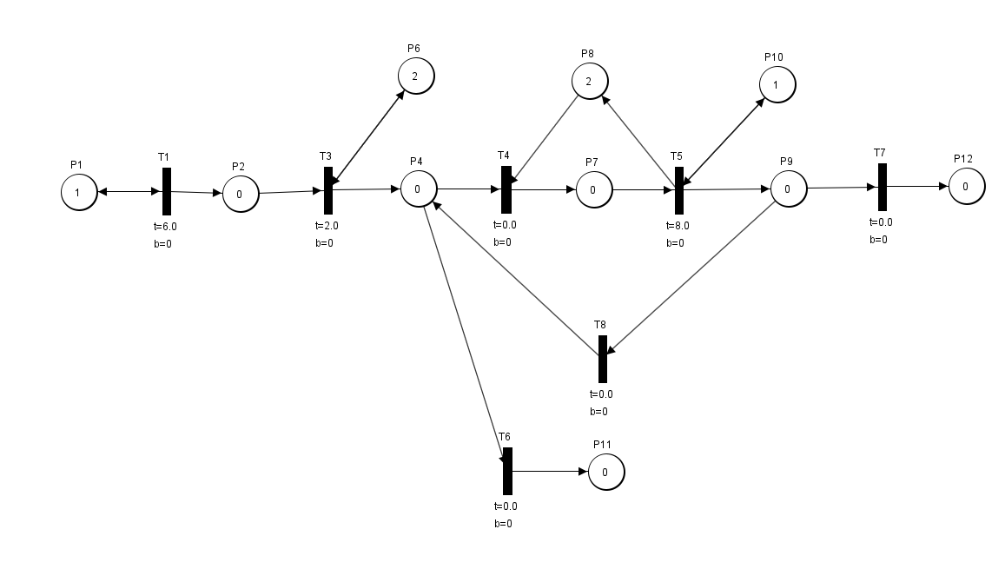Тут маркер має додаватися до P8 до того як активується Т5 (місце в черзі звільняється одразу після того як запит переходить на обробку, тут звільняється тільки після неї). Також додати скріни ймовірностей та пріорітетів де вони є.

4.

Тут краще ще додати формули для пояснення процесу нормалізації та знаходження значень b

